Муниципальное бюджетное дошкольное образовательное учреждение «Детский сад №26 «Маячок» г. Воркуты

**Х муниципальный фестиваль проектных исследовательских работ**

**«Я - исследователь»**

**Исследовательская деятельность**

**«Соль и ее необычные способы применения»**

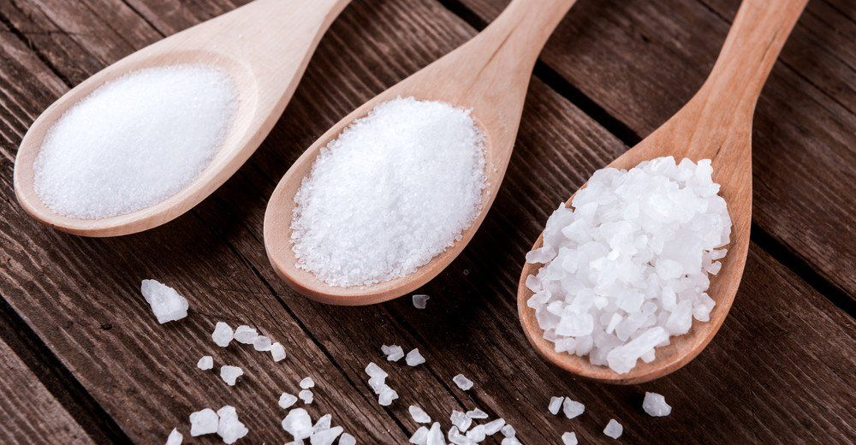

Автор : Малая Диана , 5 лет

Научный руководитель:

Сергеева Екатерина Владимировна, воспитатель

,

Воркута, 2025

Содержание

1. Введение………………………………………………………………3
2. Теоретическая часть………………………………………………….5
3. Практическая часть…………………………………………….…….7
4. Заключение…………………………………………………………..19
5. Список литературы……………………………………………….....15
6. **Введение**

**Актуальность**:

Актуальность моей работы заключается в том, чтобы находить интересное и необычное рядом, в доступных для наблюдения и изучения предметах.  Я выбрала **соль.** Соль есть на каждом столе, в каждом доме. Вопрос, где можно использовать соль в обычной жизни еще меня очень заинтересовал. Поэтому считаю свой эксперимент актуальным и познавательным.

**Цель**: найти необычные способы применения соли.

**Задачи:**

1. узнать о значении соли в жизни человека;

2. провести опыты с солью;

3. проанализировать полученные результаты и поделиться ими с товарищами.

4. доказать, что соль – интересный материал для проведения опытов и творческой деятельности.

**Объект исследования**: поваренная пищевая соль.

**Методы исследования**:

- Анализ познавательной литературы

- Опытно-экспериментальная деятельность,

- Исследовательская деятельность,

- Наблюдения,

- Творческая деятельность,

- Игровая деятельность.

**Практическая значимость**

Мы узнали, что **соль** - это приправа к пище, она белого цвета и очень соленая на вкус.

**Соль** используют в медицине, значит она лечебная. А еще бывает морская **соль** - ее добавляют в ванну с водой для купания.

Из интернет источников мы узнали, что **соль** существует с древних времен. Люди собирали белый порошок с камней на берегу моря.

**Соль** была очень дорогой и из-за нее начинались войны.

**Соль придает пище вкус**. Многие продукты без соли могут испортится, поэтому **соль необходима человеку**.

Мы решили изучить, что еще умеет соль и как ее можно использовать  **соль**, в этом нам помогла наш воспитатель Екатерина Владимировна . С ней мы провели серию опытов

1. **Теоретическая часть**

Происхождение слова «соль», по мнению некоторых

современных учёных, связано с Солнцем: старинное славянское название Солнца — Солонь.

В приготовлении пищи - это важнейшая приправа. С малых лет мы знаем вкус соли, без которого пища кажется невкусной. Это свойство соли нам известно с малых лет.  Но много соли есть нельзя. Это вредно для здоровья человека.

По старинной традиции хлебом с солью до сих пор на Руси встречают важного гостя: он должен отломить кусочек хлеба, посолить его и съесть. Это пожелание добра, выражение гостеприимства. Этот старинный обряд означает, что гость вступил в дружеские отношения и готов съесть вместе с встречающими «пуд соли», готов разделить все их беды и заботы.

Обычай приветствовать гостя с хлебом и солью известен в России с давних времен. Хлеб выражал пожелание богатства и благополучия, а соль считалась оберегом, способным защитить человека от враждебных сил. «Хлебосольством» и сейчас называют радушие и щедрость, проявляемые при угощении.

С солью связано множество суеверий и примет, Одна из самых известных:

просыпать соль – дурная примета.

Много – много лет назад водилась соль не в каждом доме. Выставляли её на стол только для самых дорогих гостей. Если же гость ее случайно или, хуже того, специально просыпал — это считалось неуважением к хозяевам.

Вот отсюда и пошла примета: если рассыпать соль, то это приведет к ссоре.

Народ всегда уделял соли особое внимание. Во многих русских народных пословицах говорится: «Соль всему голова, без соли и жито - трава», «Соли нет и слова нет», «Без соли стол кривой».  В русской народной сказке «Соль» говорится о том, как Иван продал заморскому королю корабль простой соли за полный корабль золота и серебра. Русская народная сказка «Лиса и журавль» заканчивается такими словами: «Взяла лису досада. Думала, что наестся на целую неделю, а домой пошла - **не солоно хлебала**».  Несолено хлебавши -  значит, не получила удовольствия, ничего не добилась, осталась голодная. Выражение появилось в те времена, когда соль была дорогим продуктом. Случалось, что в богатом доме важные гости «хлебали солоно», а незнатным гостям доставалась несолёная пища.

**3. Подготовительный этап**

• рассмотрели иллюстрации.

• просмотрели видео презентации *«Где и как добывают****соль****»*

• познакомились с художественными произведениями, в которых

говорилось о соли. *(Сказки, пословицы, поговорки, загадки)*

**4. Практическая часть**

Все эксперименты я проводила в детском саду со свои воспитателем, а некоторые со своей мамой дома. Для исследования я взяла соль купленную в магазине.

**Опыт №1**

**«Плавающее яйцо»**

Для опыта взяли 2 сырых яйца и два стакана с водой. Налили воду в стаканы, в один насыпали 3 ложки соли и хорошо перемешали, а в другой нет. Положили в каждый стакан яйцо. Там, где была солёная вода, яйцо всплыло, а где нет – утонуло. А когда смешали оба раствора – яйцо оказалось примерно посередине кружки.

Вывод: Солёная вода помогает держаться предметам на поверхности (Эффект «Мёртвого моря»)

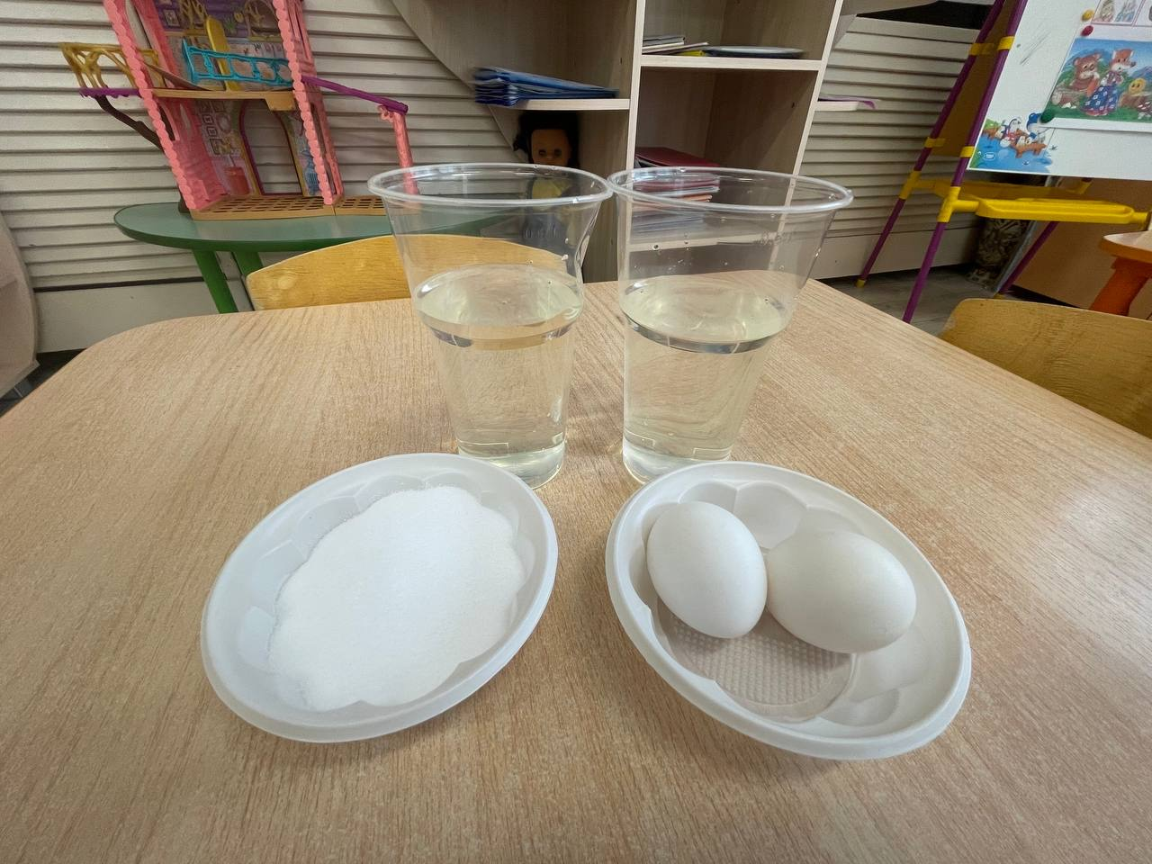

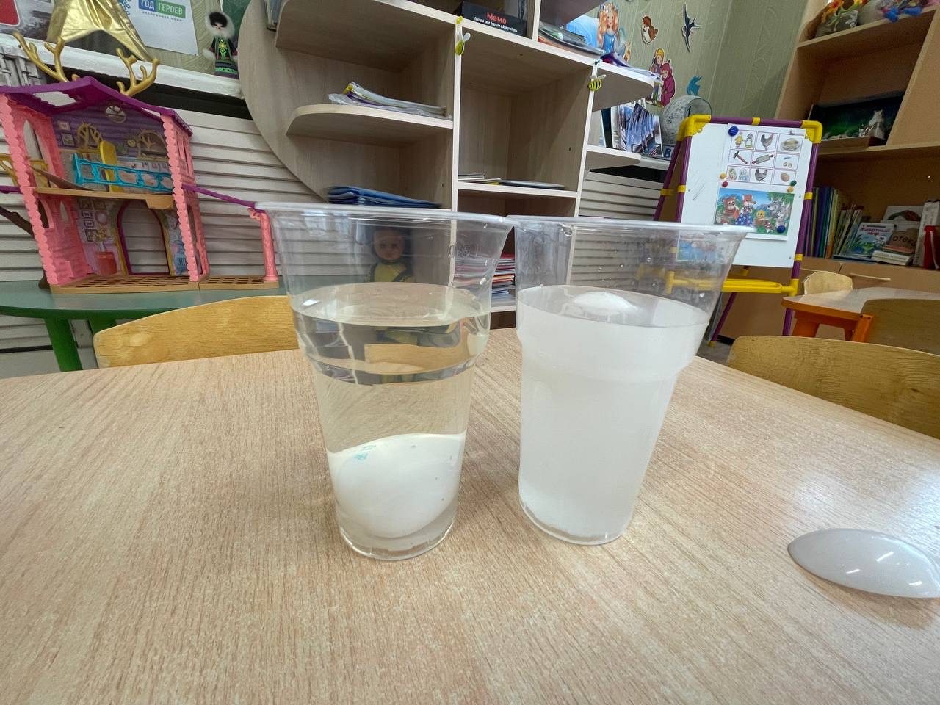

**Вывод:** Раствор поваренной соли имеет большую плотность, чем вода.

**Опыт № 2**

**«Влияние соли на сосуды человека»**

Взяли 3 баночки и налили в них одинаковое количество воды.

В первую баночку опустили  кусочек шерстяной нитки.

Во вторую баночку добавили соли и опустили такую же ниточку, как и в первую баночку.

А в третьей баночке сделали насыщенный раствор соли и так же опустила нитку. Представим, что нитка – сосуд человека.

Через несколько дней я заметили:

1 баночка – нитка без изменений

2 баночка – нитка стала мокрой и слегка покрылась белым налётом

3 баночка – нитка стала мокрой, покрылась белым налетом, и стенки баночки стали немного белыми

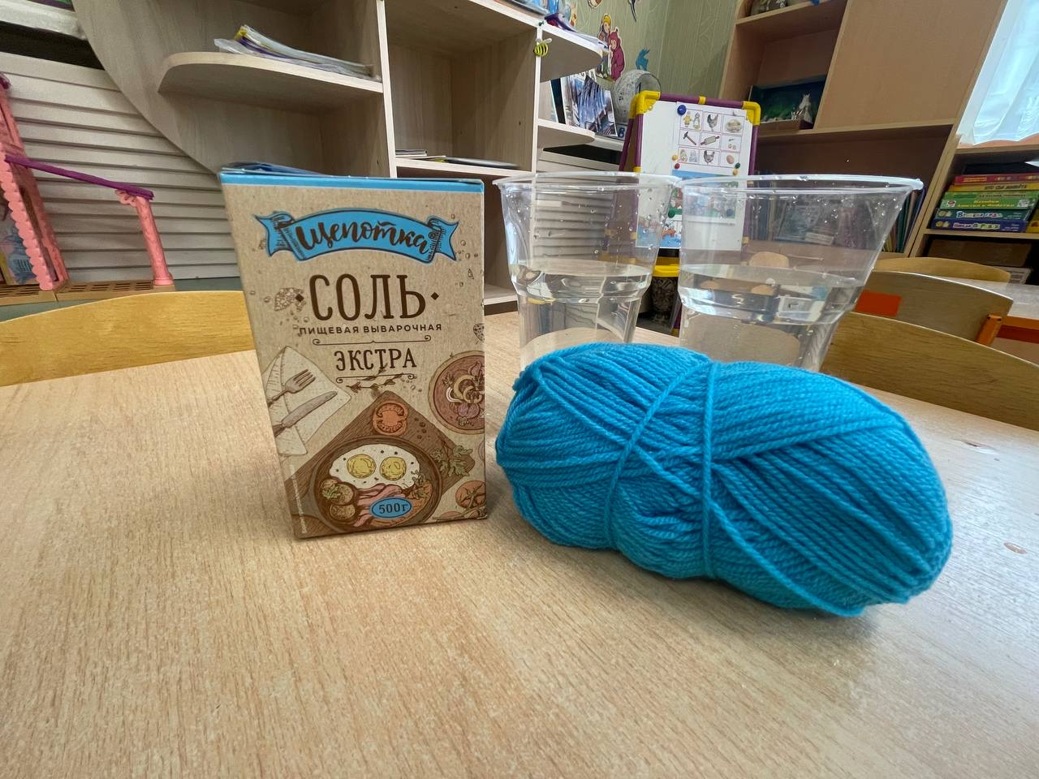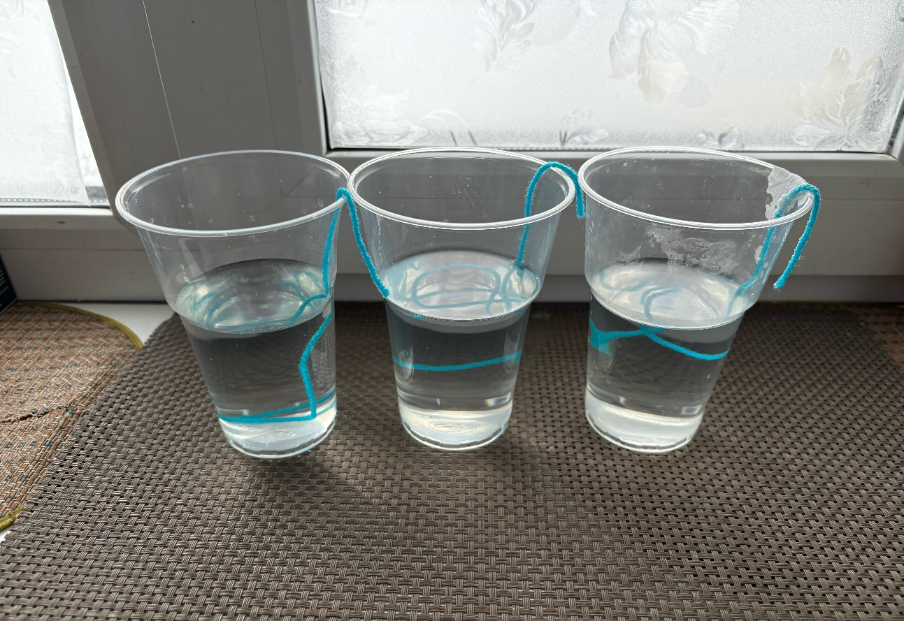

**Вывод:** это наглядный пример отрицательного воздействия большого количества соли на сосуды человека.

**Опыт № 3**

**Растворяем солью кубик льда**

Нам понадобятся два кубика льда из формочек. Положим их на тарелку. Посыпаем сверху солью. Кубики льда начинают таять. Соль как бы «проедает» дырочки. Можно проявит творчество и раскрасить один из кубиков красками. Когда мы дотрагиваемся краской до соленой поверхности, на ней остаются красивые подтеки.

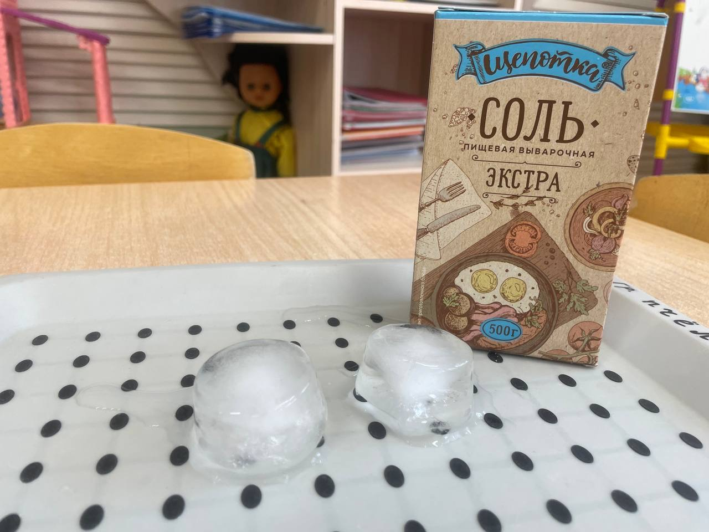

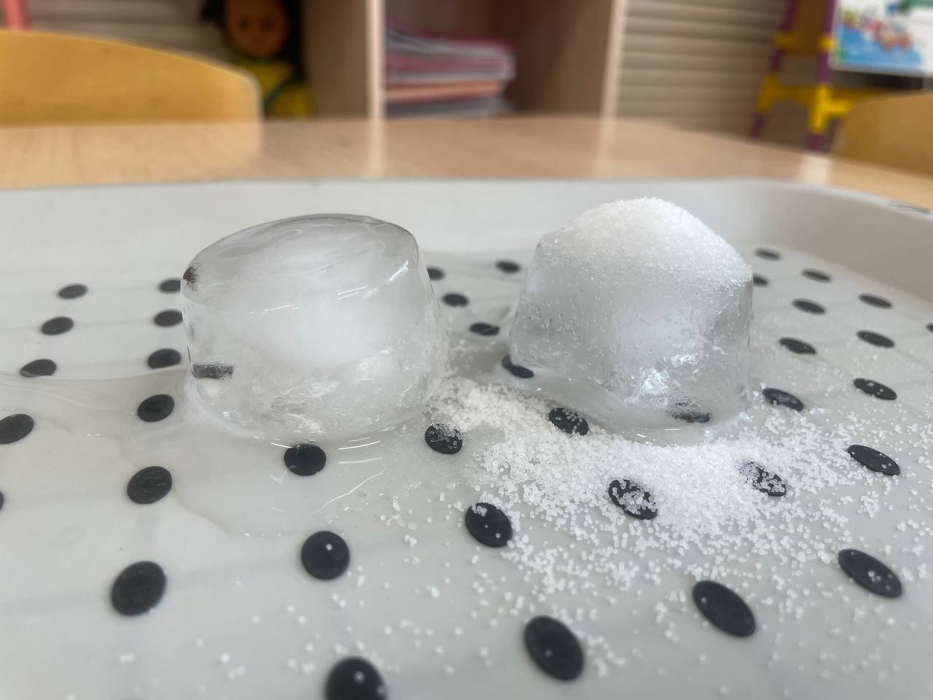

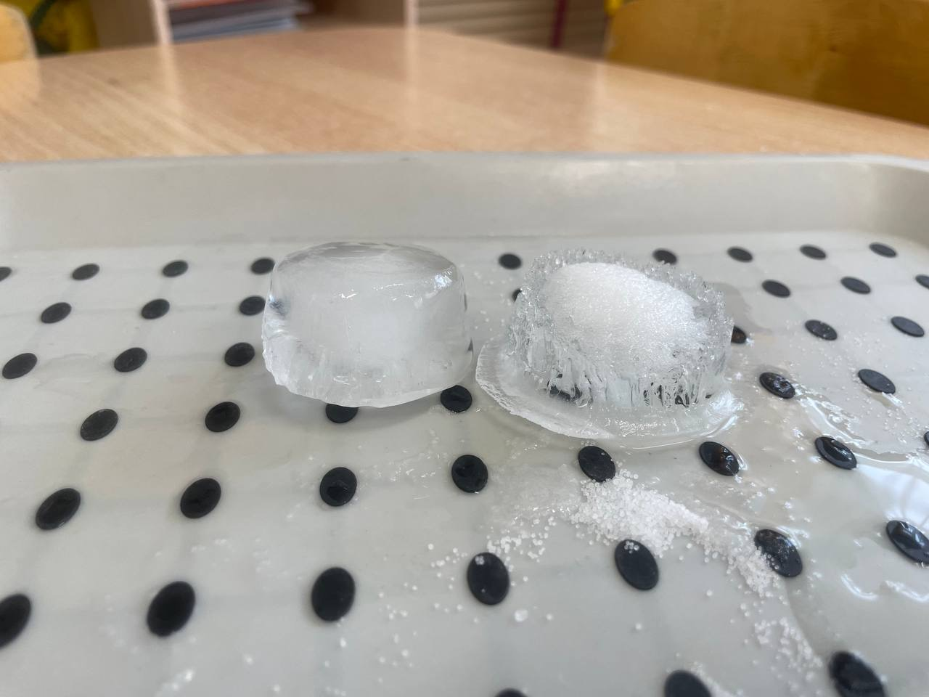

**Вывод:** Соль растворяет лед, потому что ее кристаллы впитывают в себя влагу.

**Опыт №4**

**Соль в творчестве учимся делать тесто из соли.**

*Для приготовления соленого теста нам понадобится*

- мука - 2 стакана, желательно с хорошей клейковиной;

- соль "Экстра" - 1 стакан;

- вода - 1 стакан;

- гуашь;

- стека, нож;

- резиновые перчатки.

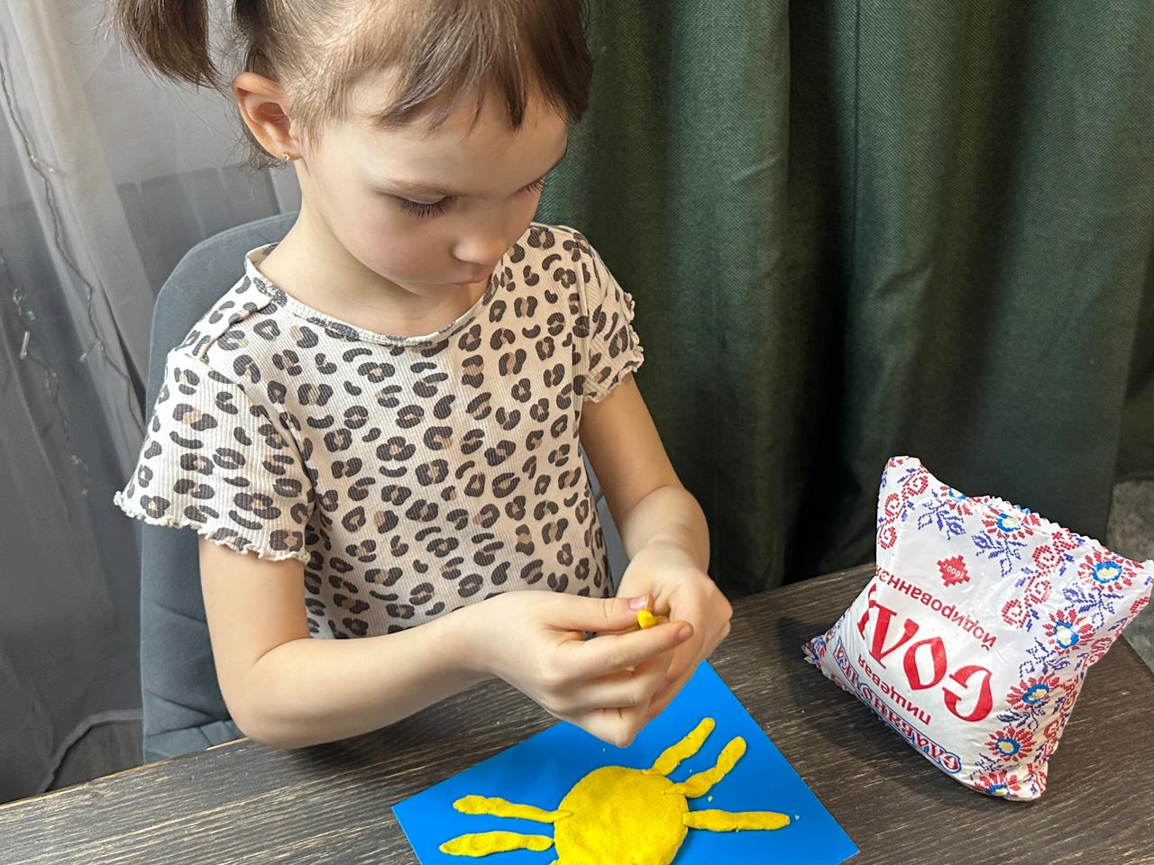

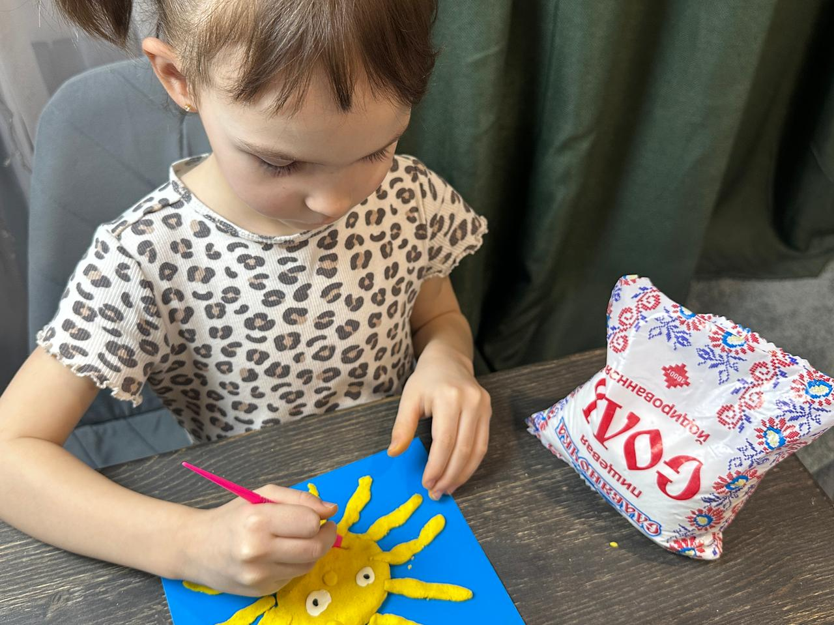

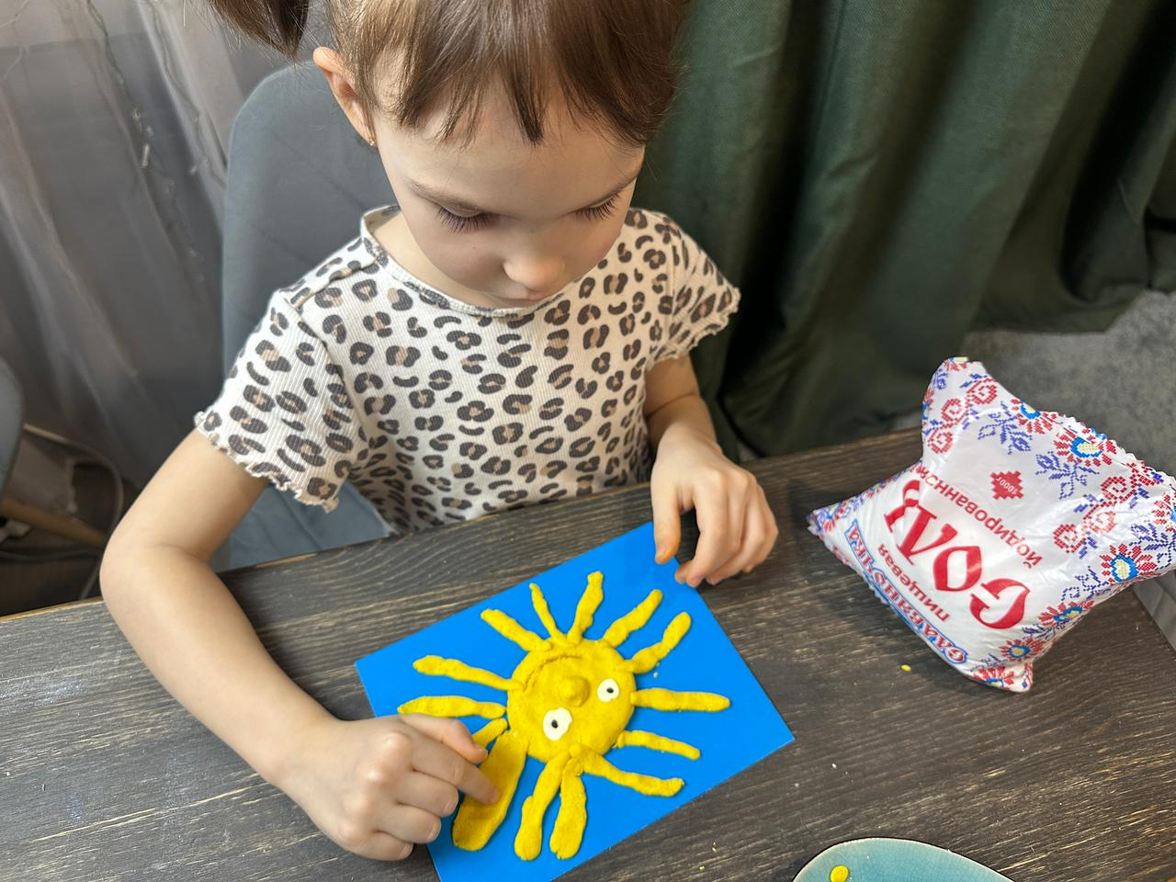

**Опыт №5**

**Рисование солью.**

**Необходимые материалы**

Шаблон бабочки.

Лист голубого картона.

Клей .

Соль.

Гуашь.

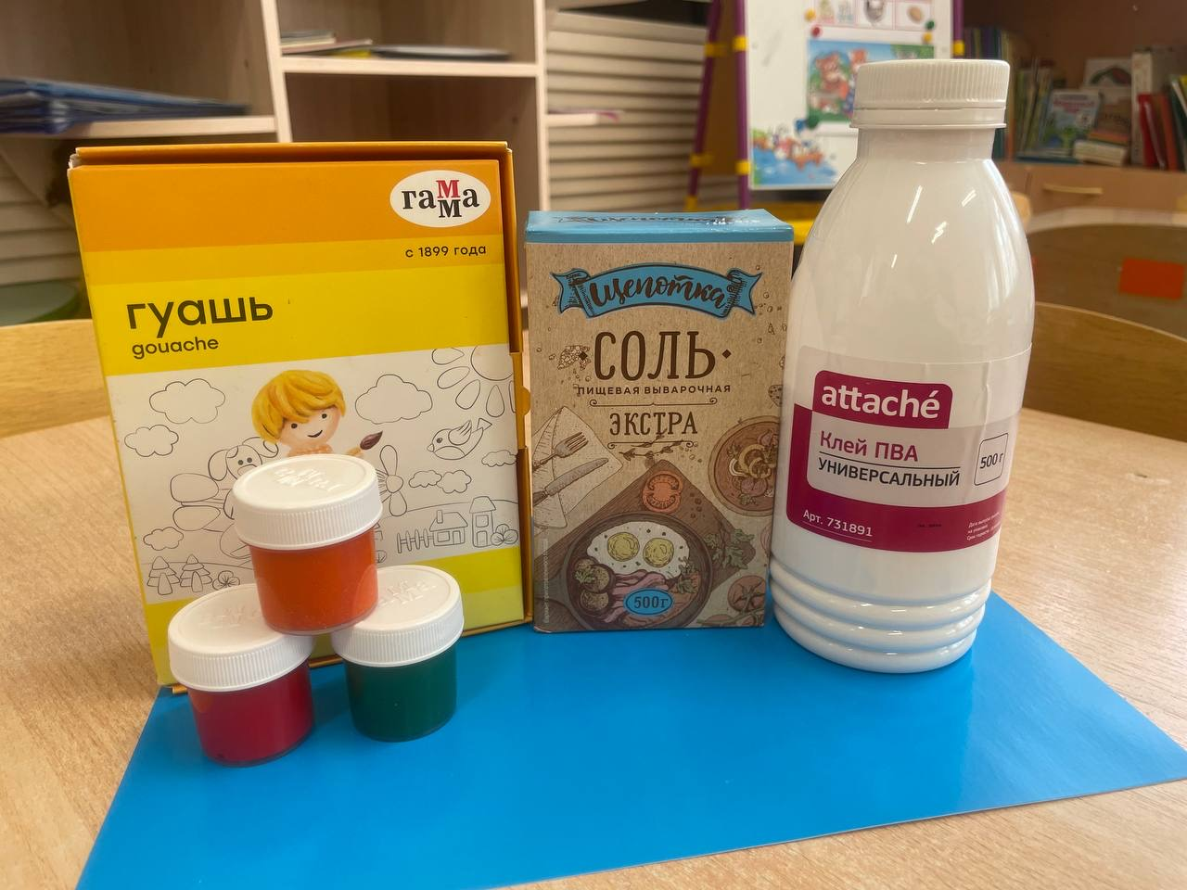

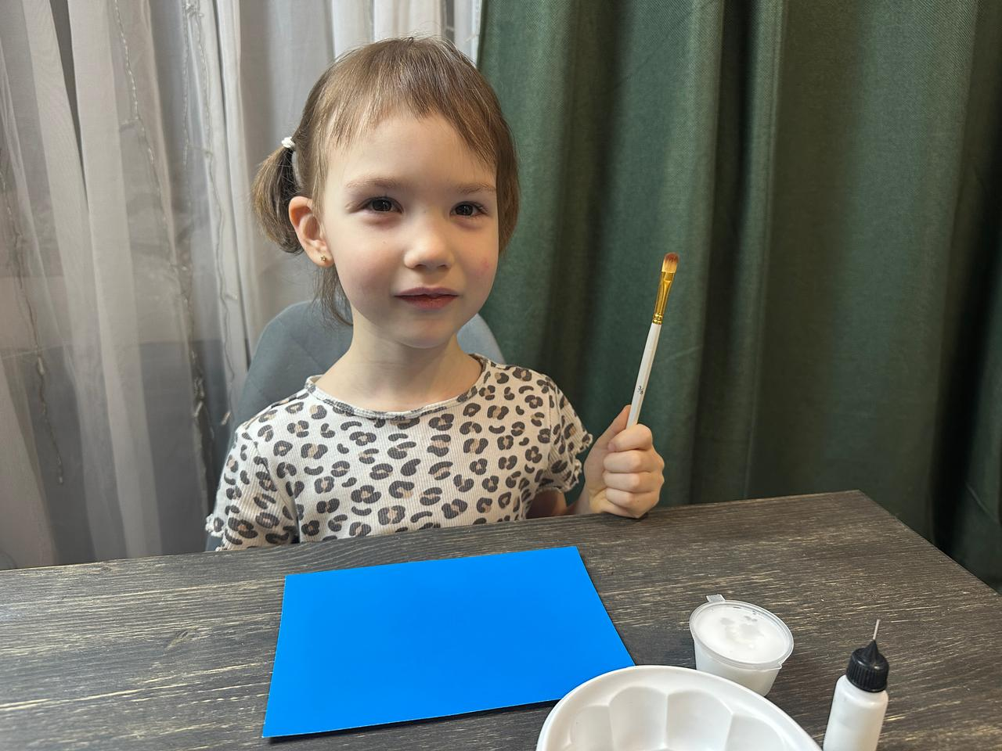

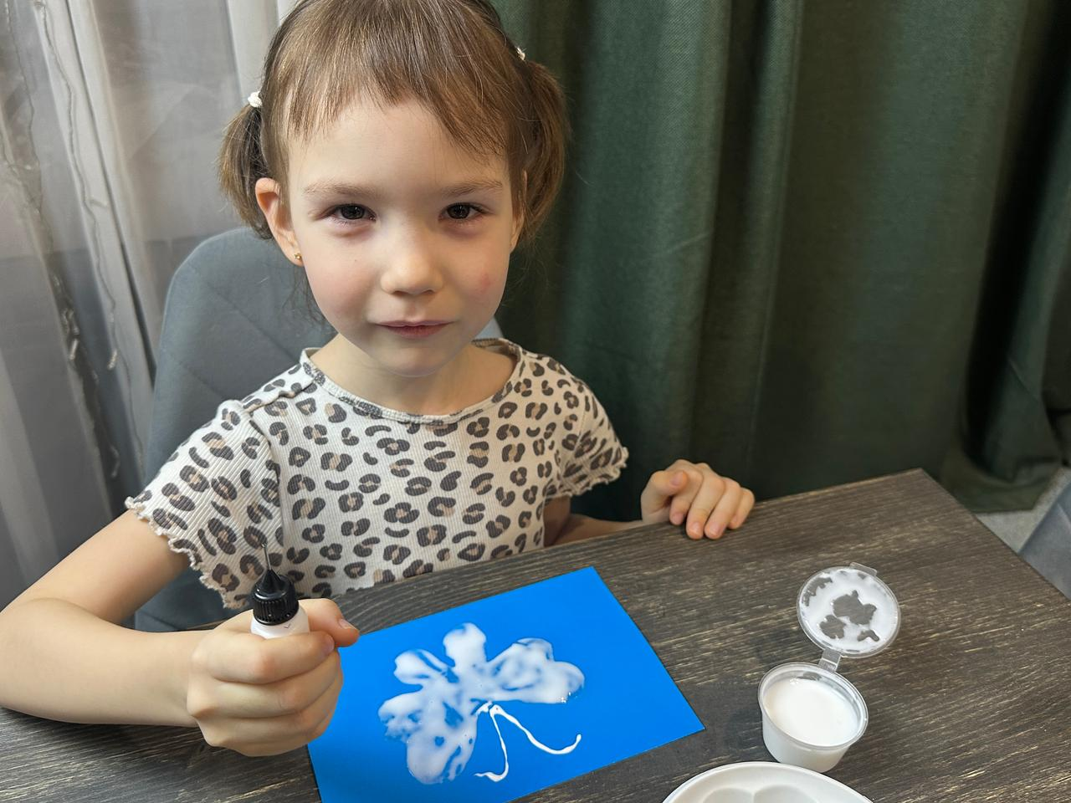

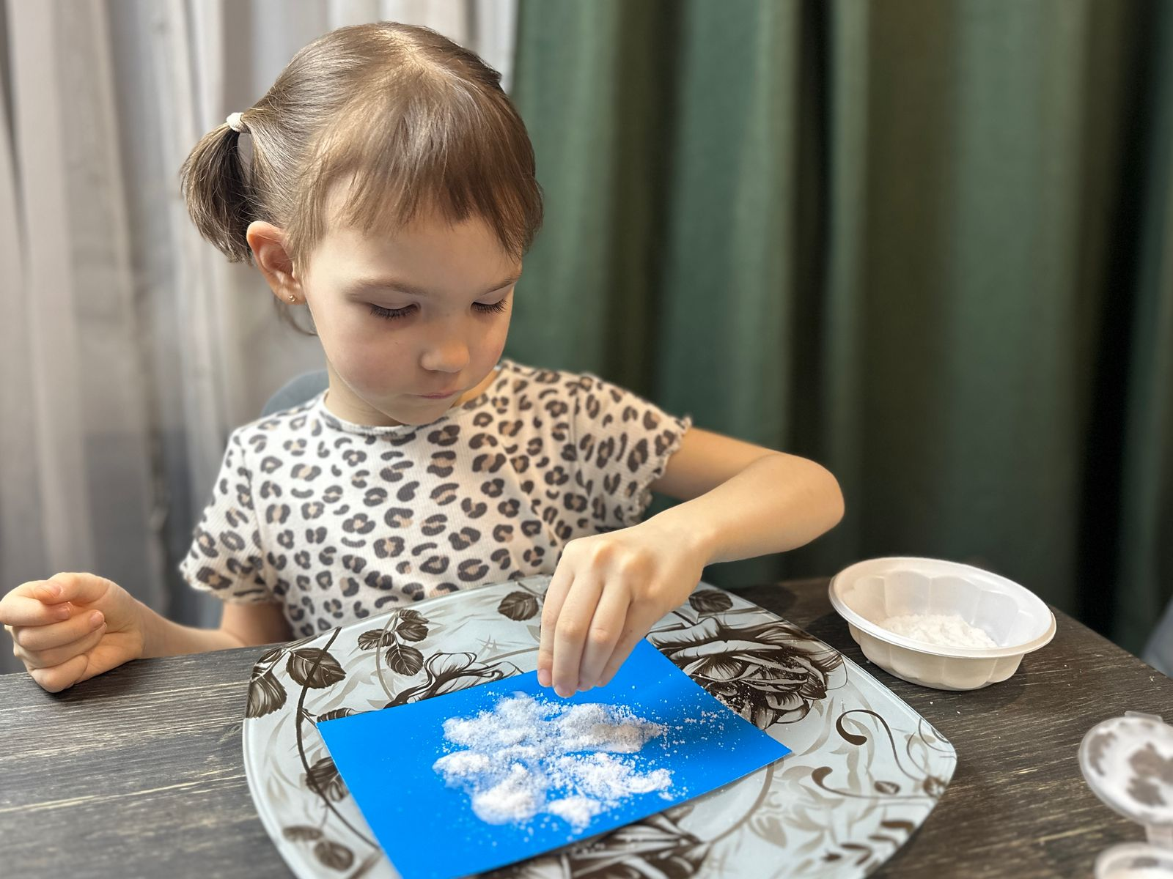

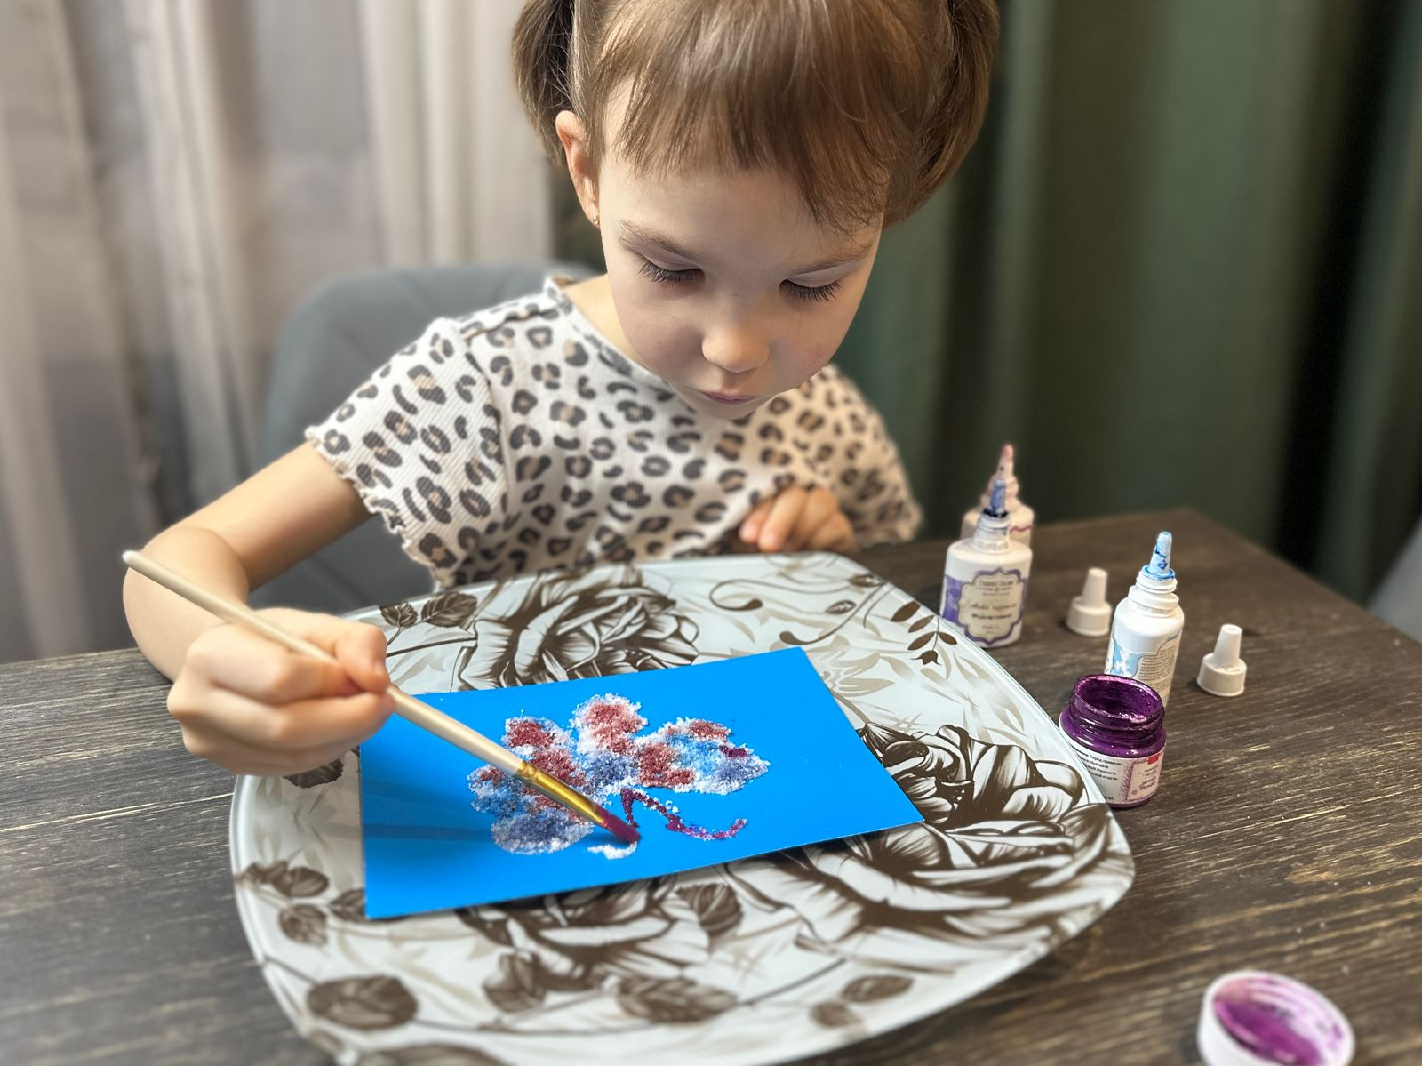

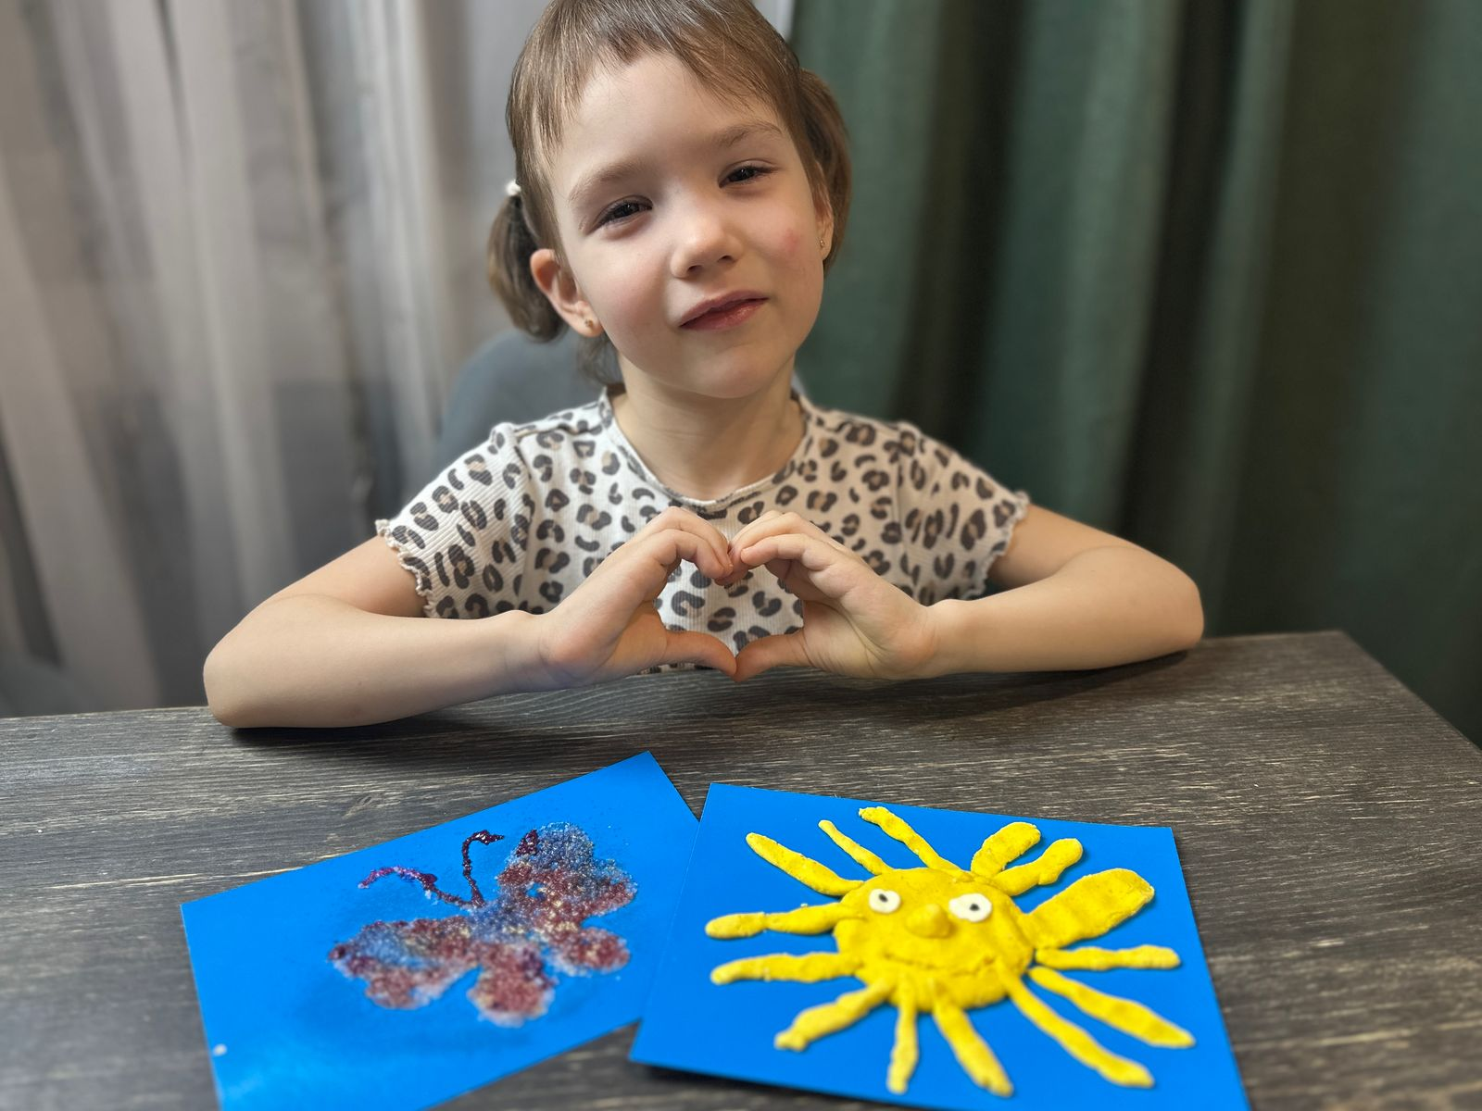

**4. Заключение**

Проведя эксперименты с солью, я могу сказать, что поставленные задачи достигнуты. Соль можно использовать в творчестве.

Таким образом, можно сделать выводы:

1. Соль для человека в больших количествах вредна для человека.
2. Соль позволяет льду таять быстрее.
3. Соль увеличивает плотность воды, что позволяет им держаться на поверхности.
4. Соль – интересный материал для рисования и лепки.

**Список литературы:**

1. Большая книга вопросов и ответов Что? Где? Почему? М.:  ЭКСМО 2002г.

2. Буянова Н.Ю. Я познаю мир: Детская энциклопедия: М.: ООО «Издательство АСТ-ЛТД» 1998г.

3. Дыбина О.В., Рахманова Н.П. «Неизведанное рядом. Занимательные опыты и эксперименты для дошкольников» М.: Сфера, 2002.